PENGARUH SUHU TERHADAP WAKTU KESTABILAN PADA INFANT WARMER DI RUMAH SAKIT CHARITAS PALEMBANG
(THE EFFECT OF TEMPERATURE ON THE STABILITY TIME OF INFANT WARMERS AT CHARITAS HOSPITAL PALEMBANG)
Hieronimus Yuda Kristiawan¹, Ishak Efendi², Mukminatun Ardaisi³
Program studi Teknik Elektro, Universitas Tridinanti
Email: ¹yuda2950@gmail.com , ²ishak_effendi@univ-tridinanti.ac.id , ³mukminatumardaisi@univ-tridinanti.ac.id

Abstract— This study aims to determine the effect of baby warmer temperature on time stability of baby warmers at Charitas Palembang Hospital. Data collection method using the calibration method. The data taken is primary data with value measurements output on the baby warmer. The conclusion that measuring the baby's temperature is warmer shows that the temperature of a warm baby in a room without AC is faster, namely 20 minutes, Meanwhile, the temperature of a baby warmer in a room using AC is stable for 45 minutes. The results of calculating head loss (heat loss) from a room using AC to a room without uses AC of 11,829 watts. Power required for use of baby warmer of 2,261 watts/ 15 minutes. So, to keep the temperature in the injant warmer stable, it is recommended to Don't set the room temperature too cold and adjust the temperature of the baby heater periodically must be done so that the temperature remains stable.
Abstrak— Penelitian ini bertujuan untuk mengetahui pengaruh suhu infant warmer terhadap waktu kestabilan infant warmer di Rumah Sakit Charitas Palembang. Metode pengambilan data menggunakan metode kalibrasi. Data yang diambil adalah data primer dengan pengukuran nilai output pada infant warmer. Kesimpulan pengukuran suhu pada infant warmer menunjukan bahwa suhu infant warmer dengan ruangan tanpa AC lebih cepat stabil yaitu 20 menit, sedangkan suhu infant warmer dengan ruangan menggunakan AC waktu stabilnya 45 menit. Hasil perhitungan head loss (kerugian panas) dari ruangan menggunakan ACke ruangan tanpa menggunakan AC sebesar 11,829 watt. Daya yang dibutuhkan untuk penggunaan infant warmer sebersar 2,261 watt/ 15 menit. Jadi, agar suhu pada infant warmer tetap stabil disarankan untuk tidak mengatur suhu ruangan terlalu dingmn dan pengecekan suhu infant warmer secara berkala harus dilakukan agar suhu tetap stabil.
Kata kunci : Infant Warmer, Waktu, Suhu
- PENDAHULUAN
Infant warmer yaitu alat penghangat yang digunakan untuk menghangatkan bayi. Bayi yang mengalami lahir prematur membutuhkan perawatan intensif dan tingkat kehangatan yang cukup stabil mengingat bayi tersebut belum terbiasa beradaptasi dengan suhu diluar kandungan sang ${ibu}^{\left[3\right]}$ . Peralatan infant warmer di Rumah Sakit yang digunakan dalam setiap pelayanan kesehatan diharapkan memiliki kemampuan yang optimal. Baik itu dalam tingkat keakurasian yang tinggi, kualitas hasil yang baik, cepat dan efisien kerja yang tinggi. Suhu ruangan yang terlalu dingin akan mempengaruhi kestabilan suhu pada infant warmer, fenomena inilah yang menjadikan alasan peneliti untuk mengetahui pengaruh suhu terhadap waktu kestabilan infant warmer. Hal yang membuat penulis tertarik untuk melakukan penelitian pengaruh suhu terhadap waktu kestabilan pada infant wamer dikarenakan adanya perbedaan kegunaan antara AC yang merupakan pendingin ruangan dan infant warmer yang berfungsi sebagai penghangat bayi. Fungsi yang berlawanan ini yang membuat penulis tertarik untuk melakukan penelitian apakah suhu yang dihasilkan oleh AC sebagai pendingin ruangan dapat berpengaruh terhadap suhu pada alat infant warmer.
- TINJAUAN PUSTAKA
- Kenyamanan Termal
Temperatur dalam ruangan yang sehat berdasarkan MENKES NO.261/MENKES/SK/II/1998 adalah temperatur ruangan yang berkisar antara 18°C - 26°C. Kenyamanan termal berhubungan dengan iklim dan ${kalor}^{\left[4\right]}$ setting suhu dalam ruangan dapat ditingkatkan hingga 27℃ untuk menghemat konsumsi energi oleh AC-Split. Namun untuk beberapa orang, suhu di atas 25℃ dianggap sudah tidak nyaman lagi.
- Proses Pendinginan Udara Ruangan
Proses pendinginan udara ruangan yang dikondisikan bila digambarkan pada karta psikrometrik akan diperoleh seperti pada gambar dibawah ini. Penurunan temperatur akan menyebabkan temperatur udara dari kondisi 1 mencapai temperatur dew point, 2, yaitu temperatur dimana uap air yang terkandung di udara tersebut mulai berkondensasi. Adanya kondensasi uap air yang dikandung udara menyebabkan turunnya rasio kelembaban udara tersebut (proses 2-3), beban kalor dari ruangan yang berupa kalor sensibel dan kalor laten menyebabkan temperatur dan rasio kelembaban udara keluaran koil pendingin (evaporator) naik (proses 3-1).
- Infant Warmer
Infant Warmer berasal dari bahasa Inggris yaitu “infant” dan “warmer”. Infant berarti bayi, sedangkan warmer yaitu penghangat, jadi infant warmer mempunyai arti yaitu alat penghangat yang digunakan untuk menghangatkan ${bayi}^{\left[2\right]}$. Untuk menjaga suhu tubuh bayi agar sesuai dengan suhu kandungan (rahim ibu) sekitar 34˚C - 37˚C, maka diciptakan suatu alat yang mampu mengantisipasi suatu keadaan peralihan suhu pada bayi tersebut, alat tersebut dinamakan infant warmer. Alat infant warmer biasanya berada di ruang perinatologi atau Neonatus Intensive Care (NICU), dimana kondisi bayi dinyatakan sehat atau normal dilihat dari faktor umur bayi dalam kandungan dan faktor berat badan bayi.
- Perhitungan Daya Listrik Pada Infant Warmer
Daya listrik adalah ukuran seberapa cepat energi listrik diubah menjadi ke bentuk lain atau digunakan oleh peralataan atau rangkaian elektrik. Pada dasarnya, daya listrik diartikan seberapa banyak energi yang “dikonsumsi” atau “dipakai” oleh perangkat atau sistem dalam satu waktu tertentu, dalam penelitian ini alat yang digunakan yaitu infant warmer. Besarnya daya listrik dipengaruhi oleh faktor – faktor seperti tegangan listrik, kuat arus listrik, hambatan listrik dalam rangkaian dan keadaan daya listrik terhadap ${waktu}^{\left[5\right]}$ . Rumus yang digunakan untuk menghitung besar daya listrik, sebagai berikut :
P = V × I (2.1)
Dimana :
P = Daya listrik (Watt)
V = Tegangan listrik (V)
I = Arus listrik (A)
Pada Rumah Sakit Charitas Palembang tegangan listrik sebesar 220 volt, sesuai dengan ketentuan standar sistem listrik rumah sakit.
- Persamaan – Persamaan Perhitungan Laju Aliran Kalor
Head loss merupakan hilangnya energi dalam aliran menjadi energi dalam (panas). Dalam perhitungan head loss memiliki satuan W (watt). Untuk menghitung head loss pada infant warmer rumus yang digunakan adalah sebagai berikut :
Q = $-$ KA $\left(\frac{T2-T1}{L}\right)$ (2.2)
Dimana :
Q = Laju perpindahan panas (Watt)
K = konduktivitas termal (W/m.°C)
A = Luas bidang permukaan perpindahaan panas ($m^{2}$)
L = tebal dinding (m)
T1 = Temperatur dinding alat infant warmer (°C)
T2 = Temperatur dinding alat infant warmer (°C)
- Definisi Suhu
Suhu merupakan parameter atau besaran yang menjelaskan kondisi termal suatu benda. Suhu adalah besaran yang menyatakan derajat panas dingin suatu benda dan alat yang digunakan untuk mengukur suhu adalah termometer. Dalam kehidupan sehari-hari masyarakat untuk mengukur suhu cenderung menggunakan indera peraba. Tetapi dengan adanya perkembangan teknologi maka diciptakanlah termometer untuk mengukur suhu dengan valid. Terdapat 3 skala suhu yang biasa digunakan, yaitu celcius, fahrenheit dan kelvin.
- Pengaruh Suhu Ruangan Terhadap Alat Infant Warmer
Ruangan perinatologi adalah ruang perawatan dengan tingkat resiko kematian pasien yang tinggi. Suhu pada ruangan perinatologi sangat berpengaruh terhadap alat infant warmer. Apabila suhu ruangan terlalu dingin maka akan menyebabkan pendinginan dengan proses penguapan.
- Standar Suhu Ruangan Perinatologi
Pemerintah melalui Departemen Kesehatan Republik Indonesia telah mengeluarkan KMK RI 1778 TH 2010 Tentang persyaratan kesehatan lingkungan rumah sakit. Keputusan ini mewajibkan setiap rumah sakit mempunyai tanggung jawab terhadap pengelolaan kesehatan linkungan rumah sakit. Standar suhu ruang perinatologi sebesar 23℃ - 25℃ dengan tingkat kelembaban 50% – 60%.
- Perhitungan Perpindahan Panas (Joule)
Perpindahan panas (heat transfer) adalah proses berpindahnya energi kalor atau panas (heat) karena adanya perbedaan temperatur. Dimana, energi kalor akan berpindah dari temperatur media yang lebih tinggi ke temperatur media yang lebih rendah. Proses terjadinya perpindahan panas dapat terjadi secara konduksi, konveksi, dan ${radiasi}^{\left[6\right]}$ .
Untuk menghitung perpindahan panas perlu diketahui masa benda, kalor jenis udara dan perubahan suhu, pada dasarnya menggunakan persamaan sebagai berikut.
Perpindahan panas = m . Cp. $∆t$ (2.3)
Dimana :
Jumlah panas yang dipindahkan = dalam bentuk joule (J)
m = Masa beban (kg)
Cp = Kapasitas panas yang mengalami perubahan suhu/kalor jenis (J/kg. ℃)
∆t = Perbedaan temperatur yang masuk dan keluar (℃)
Dalam penelitian ini kalor jenis udara sebesar 1000 J/kg. ℃ , sesuai dengan tabel ketentuan kalor jenis.
- Faktor – Faktor Refleksi
Rw dan Rc masing masing menyatakan bagian yang dipantulkan dari fluks cahaya yang diterima oleh dinding dan langit langit, kemudian mencapai bidang kerja. Faktor refleksi semu bidang kerja (rm), ditentukan oleh refleksi lantai dan refleksi bagian dinding antara bidang kerja dan lantai. Langit langit dan dinding berwarna terang memantulkan 50-70%, dan yang berwarna gelap 10-20%. Pengaruh dinding dan langit langit pada sistem penerangan langsung jauh lebih kecil daripada pengaruhnya pada sistem - sistem penerangan lainnya. Semakin tinggi presentasi nilainya semakin tinggi pula pantulan (refleksi) cahaya yang dihasilkan dibandingkan dengan yang diserap.
  - Intensitas Pencahayaan Rata – Rata
Tingkat pencahayaan pada suatu ruangan pada umumnya didefinisikan sebagai tingkat pencahayaan rata-rata pada bidang kerja. Tingkat pencahayaan rata-rata Erata-rata (lux), dapat dihitung dengan pengukuran langsung menggunakan luxmeter, maka dilakukan pengujian selama n hari (tergantung kebutuhan untuk penelitian) untuk mengetahui intensitas penerangan pada ruang, berikut rumus pengukuran intesitas pencahayaan rata - rata (Setiawan,2008) :
$$Erata-rata=$$
$\frac{jumlah keseluruhan pengukuran dalam n hari}{n Hari pengukuran }$ (2.4)
Dimana :
Erata – rata = Intensitas Penerangan (Lux)/ (lm/$m^{2})$
n = banyaknya jumlah hari
- Analisa Kestabilan
Suatu sistem yang stabil dapat didefinisikan sebagai sistem yang memiliki respon sistem yang terbatas dengan maksud, jika suatu sistem diberikan suatu input atau gangguan dengan besaran tertentu, maka respon dari sistem tersebut dibatasi pada besaran tertentu, maka sistem tersebut bisa dikatakan ${stabil}^{\left[1\right]}$, yaitu :
- Kestabilan Keadaan tetap (Steady State Stability).
- Metode Analisis Data
- Nilai Rata – Rata Pengukuran
$X= \sum_{i=1}^{n}{x^{1}}$ (2.5)
Dimana :
X = nilai rata – rata pengukuran
Xi = nilai acak dana pengukuran x1, x2, ……. Xi
n = jumlah data yang diambil
- Nilai Koreksi
$K= \overline{x}-Titik setting$ (2.6)
Dimana :
K = Koreksi
$\overline{x}$ = Nilai rata – rata pengukuran
Titik setting = Nilai setting yang ditetapkan
- Keakurasian
Tingkat akurasi dilakukan untuk mengetahui keakuratan penelitian yang dilakukan. Hasil keakurasian berbentuk persen (%).
$Tingkat keakurasian \left(\% Akurasi\right)=$
%Eror $- \frac{Actual rate-desired rate}{desired rate} ×100 \%$ (2.7)
Dimana :
Actual rate = Nilai pada suhu pengukuran (℃)
Desired rate = Nilai pada suhu pengukuran (℃)

- Kerangka Berpikir
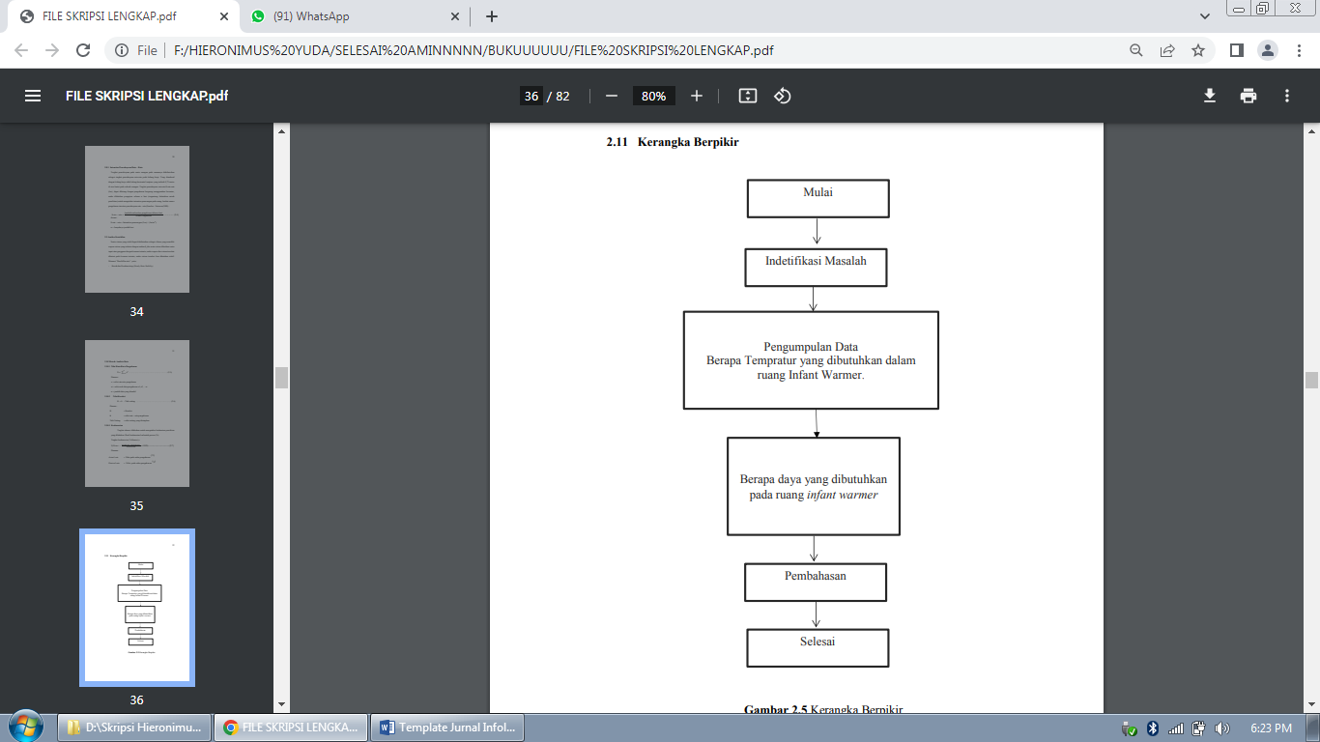
Gambar 2.1 Kerangka Berpikir
- METODOLOGI PENELITIAN
      - Metode Penelitian
Kegiatan penelitian ini adalah pengambilan data primer yang dilakukan dengan melakukan pada pengukuran nilai output pada alat infant warmer. Pengukuran dilakukan pada parameter suhu yang ada pada infant warmer. Pengambilan data dilakukan pengukuran sebanyak 10 kali terhadap pengukuran suhu pada ruangan infant warmer. Data yang didapat dari hasil pengukuran akan diolah untuk di analisa lebih lanjut dengan suhu ruangan yang berbeda. Dengan menggunakan 3 alat ukur yaitu Thermohygrometer , lux meter dan stopwatch.
      - Perancangan Penelitian
Tahapan penelitian yang digunakan adalah sebagai berikut :
- Studi pustaka
Pada tahapan ini penulis mencari dan mempelajari buku – buku serta sumber – sumber literature yang ada hubungannya dengan penelitian ini.

- Observasi
Melakukan peninjauan di Rumah Sakit Charitas Palembang yang memungkinkan untuk dilaksanakannya penelitian dan pengambilan data dan mencari alat thermohygrometer yang sudah terkalibrasi yang digunakan dalam penelitian ini. Mengurus Persyaratan Administrasi untuk penelitian di Rumah Sakit Charitas Palembang.
- Pengolahan Data
Mengolah data yang telah didapat dalam penelitian untuk mendapatkan hasil yang diinginkan.
      - Metode Pengambilan Data Menggunakan Metode Kalibrasi
Pada penelitian ini metode pengumpulan data dilakukan dengan metode pengukuran fisik dan dokumentasi. Peneliti melakukan pengukuran suhu alat infant warmer pada satu ruangan, serta mengukur keselamatan kelistrikan dan suhu ruangan untuk melihat perbedaan suhu. Sedangkan metode dokumentasi digunakan penulis sebagai penunjang untuk melengkapi data.

- Hasil dan pembahasan
            - Data Observasi Ruangan Infant Warmer
Dari hasil penelitian terhadap kondisi ruangan infant warmer dirumah Sakit Charitas Palembang didapatkan beberapa data hasil observasi sebagai berikut : 1. Ruangan infant warmer dirumah Sakit Charitas Palembang memiliki dimensi ukuran panjang dan lebar secara keseluruhan 15 m x 6 m = 90 $m^{2}$. Ruangan ini dibagi menjadi dua, yaitu ruangan infant warmer berukuran 10 m x 6 m = 60$m^{2}$ dan ruang panel listrik 5 m x 6 m = 30$m^{2}$. Pencahayaan menggunakan 8 buah lampu dengan 6 titik lampu pada ruangan infant warmer dan 2 titik lampu pada ruangan panel listrik, dengan system pencahayaan merata. Jenis lampu yang digunakan yaitu lampu TL, PL dan LED yang beroprasi kerja selama 24 jam.
            - Pengukuran Daya listrik Pada Infant Warmer
Pada bagian ini peneliti akan melakukan perhitungan daya listrik pada satu infant warmer. Dalam penggunaan suhu infant warmer suhu yang digunakan kisaran 34℃ -37℃ sesuai dengan suhu pada rahim ibu. Untuk mengetahui besarnya daya listrik pemakian maka dapat dihitung dengan persamaan rumus (2.1)
P = V × I
Jadi, besar daya pemakaian listrik pada satu infant warmer dengan setting suhu 34℃ - 37℃, sebagai berikut :
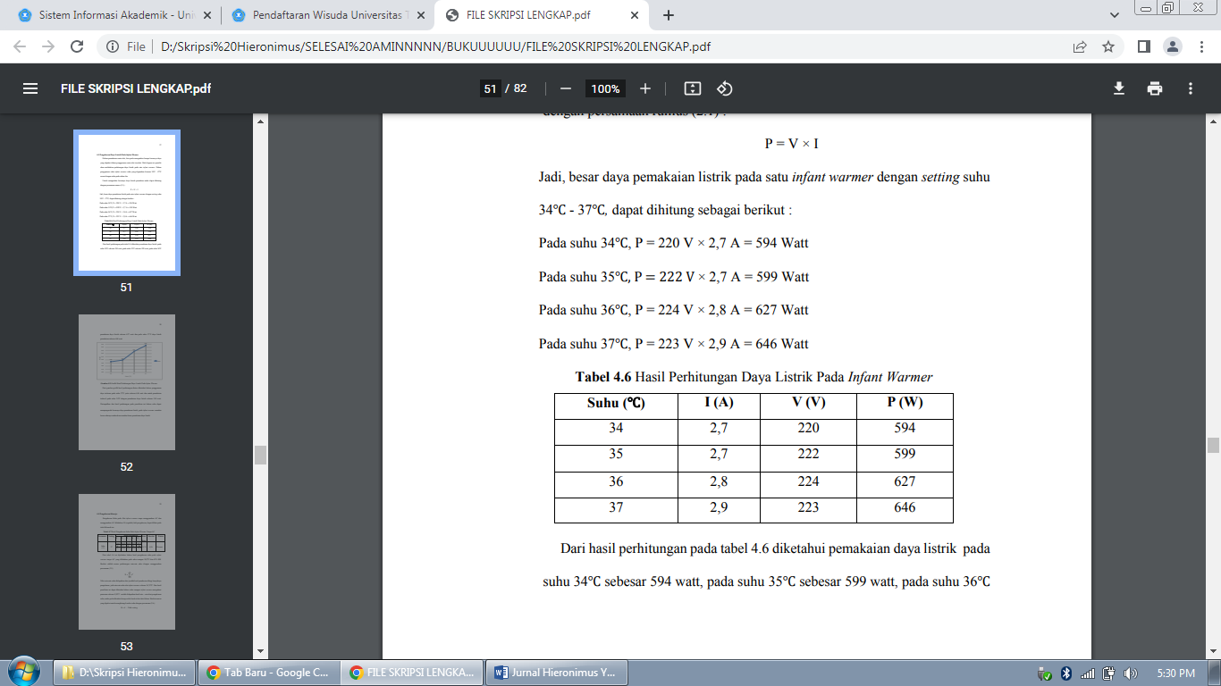
Tabel 4.1 Hasil Perhitungan Daya Listrik Pada Infant Warmer
            - Analisis Kebutuhan Daya
Untuk mengetahui berapa daya heater yang di butuhkan untuk sebuah inkubator dapat dihitung sebagai berikut:
Diketahui:
Kalor jenis udara (Cp) = 1000 J/kg ℃
Massa jenis udara (p) = 1,2 kg/m3
Volume (v) = 0,74m x 0,51m x 0,9m
= 0,3396 m3
Sebelum melakukan perhitungan perpindahan panas, perlu diketahui besarnya massa beban (kg) terlebih dahulu. Berikut rumus perhitungan masa beban:
m = massa jenis udara x volume
= 1,2 kg/m3 x 0,3396 m3
= 0,407 kg
Setelah diketahui hasil massa beban (m), selanjutnya dilakukan perhitungan perpindahan panas. Berikut rumus perhitungan perpindahan panas dengan persamaan (2.3)
Perpindahan panas = m . Cp . ∆t
= 0,407kg × 1000J/kg℃ × (35℃ − 30℃)
= 2035 J
Besarnya perpindahan panas dalam bentuk joule.
Setelah didapat hasil perpindahan panas dalam bentuk joule, selanjutnya dilakukan perhitungan besar daya pada infant warmer. Dengan diketahui w = besarnya perpindahan panas dalam bentuk joule dan t = waktu minimal penggunaan infant warmer, waktu minimal penggunaan infant warmer yaitu 15 menit (900 detik). Maka besar daya dapat diukur dengan rumus sebagai berikut :
P = $\frac{w}{t}$
P = $\frac{2035 J}{900 (s)}$
P = 2,261 watt
Jadi kesimpulan dari perhitungan daya didapatkan hasil besarnya daya perpindahan panas pada sebuah infant warmer adalah 2,261 watt per 15 menit.
      - Analisa Tempratur Terhadap Suhu Infant Warmer
Dalam kesempatan ini dilakukan pengujian analisis heat loss yang terjadi pada infant warmer yang mana besarnya heat loss yang terjadi pada infant warmer dapat dihitung dengan persamaan hukum fourier dengan persamaan (2.2)
$Q= -KA \left(\frac{T2 -T1}{L}\right)$
Dimana :
Q = laju perpindahan panas (Watt)
K = 0,19 (W/(m.℃)
A = 0,3396 ($m^{2}$ )
T2= 36,62 ℃
T1= 36,07 ℃
L = 0,003 (m)
Berdasarkan rumus di atas maka di peroleh hasil heat loss (kerugian panas) yang terjadi pada infant warmer adalah sebagai berikut :
Q = $-$ 0,19 W/(m.℃) $×$ 0,3396 $m^{2}\left(\frac{36,62 ℃ -36,07 ℃}{0,003 m }\right)$
Kerugian panas sebesar = 11,829 watt
Berikut gambar grafik head loss (kerugian panas) pada infant warmer
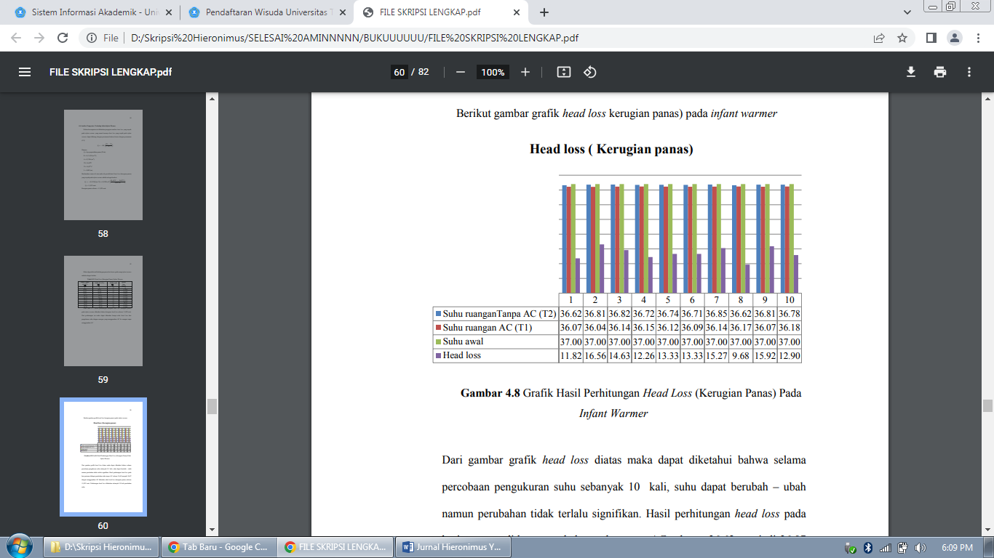
Gambar 4.1 Grafik Hasil Perhitungan Head Loss (Kerugian Panas) Pada Infant Warmer
      - Analisa
- Hasil perhitungan diketahui besar daya pemakaian listrik pada satu infant warmer dengan suhu setting 34℃ sebesar 594 watt, pada suhu setting 35℃ sebesar 599 watt, pada suhu setting 36℃ sebesar 627 watt dan pada suhu setting 37℃ sebesar 646 watt.
- Hasil pengukuran suhu sebanyak 10 kali pada infant warmer tanpa menggunakan ruangan AC menunjukan bahwa rata – rata suhu sebesar 36,74℃ dengan waktu kestabilan selama 20 menit. Sedangkan hasil pengukuran suhu sebanyak 10 kali pada infant warmer dengan menggunakan ruangan AC menunjukan bahwa rata – rata suhu sebesar 36,11℃ dengan waktu kestabilan selama 45 menit.
- Hasil perhitungan nilai head loss (kerugian panas) pada infant warmer sebesar 11,829 watt.
Dari hasil perhitungan diketahui bahwa daya perpindahan panas pada sebuah infant warmer di Rumah Sakit Charitas Palembang sebesar 2,261 watt per 15 menit waktu penggunaan.

- KESIMPULAN
Berdasarkan dari hasi penelitian yang telah dilakukan maka dapat disimpulkan :
- Pemakaian daya listrik pada suhu 34℃ sebesar 594 watt, pada suhu 35℃ sebesar 599 watt dan pada suhu 36℃ sebesar 627 watt, sedangkan pada suhu 37℃ sebesar 646 watt. Setiap perubahan suhu dari 34℃ - 37℃ mempengaruhi daya pemakaian listrik.
- Nilai perpindahan panas sebesar 2025 Joule dan besar daya pepindahan panas dalam bentuk watt pada satu infant warmer sebesar 2,261 watt/ 15 menit.
- Hasil dari perhitungan nilai head loss (kerugian panas) pada penelitian ini sebesar 11,829 watt dari suhu tanpa AC ke suhu dengan menggunakan AC, yaitu dengan suhu 36,62℃(tanpa AC) ke 36,07℃(menggunakan AC).

- DAFTAR PUSTAKA
- Badan Standarisasi Nasional. 2001. “SNI 03-6572-2001 Tata Cara Perancangan Sistem Ventilasi dan Pengkondisian Udara Pada Bangunan Gedung”. Jakarta
- K. Roongprasert, P. Phasukkit, S. Airphaiboon, C. Pintavirooj, N. Thongpance, and A. Sanpanich.2012., “Heat transfer efficiency analysis of infant radiant warmer by 3D finite element method,” 5th 2012 Biomed. Eng. Int. Conf. BMEiCON 2012, pp. 4–7,
- Nuccahya, Bayu I wayan Widhiada, 2016 Sistem Kontrol kestabilan suhu pada incubator bayi berbasis arduino uni dengan matlab/Simulink 2
- Rianto, D. (2015). Studi Eksperimen Pengaruh Variasi Putaran Fan Kondensor Terhadap Laju Pendinginan Mesin AC Split 1 PK. SIMETRIS, 9(1), 10-15
- Salim Pudyas Mabruri,2023. V Satuan Daya Listrik Adalah Watt, Pahami Rumus Menghitungnya.
- Sriwuryant 2016. Bab II Konduksi Perpindahan Panas.Politeknik Negeri Bandung.

